【轨物洞见】5秒钟的“冷静期”：解析一键顺控逻辑中 Tcd 定值背后的安全哲学
在变电站自动化的工程实践中，逻辑的严密性往往取决于对“确定性”的极致追求。一键顺控技术将传统的倒闸操作由“人工经验驱动”重构为“算法判据驱动”，而在这套复杂的算法体系中，默认定值为 5秒 的 Tcd（状态充电时间） 并非简单的延时，它是连接物理世界模糊状态与数字系统逻辑确定性的“数字锚点”。

传统的倒闸操作不仅面临效率低下的桎梏，更潜伏着由于信息不对称导致的本质安全风险。在复杂电磁环境与高压操作应力下，变电站运维面临以下核心痛点：
- 瞬态信号抖动与逻辑伪判： 机械振动、辅助接点接触不良或二次回路的电磁干扰，常导致位置信号产生毫秒级的瞬时跳变。若系统缺乏“冷静期”立即响应，极易引发错误的逻辑闭锁执行。
- 高风险动作的“确定性”缺失： 传统人工校验存在固有延迟与主观偏差，在面对“转检修”等高强度操作时，任何一处位置判断失误都可能诱发“带负荷合地刀”或“带地刀合闸”等恶性误操作事故。
- 运维效率与人员短缺的博弈： 传统模式下，单一间隔的操作耗时常以“小时”计。数据表明，操作效率的提升空间高达 70% 以上，而实现这一跨越的前提，是建立一套能够自动过滤噪声、精准感知状态的智能逻辑。
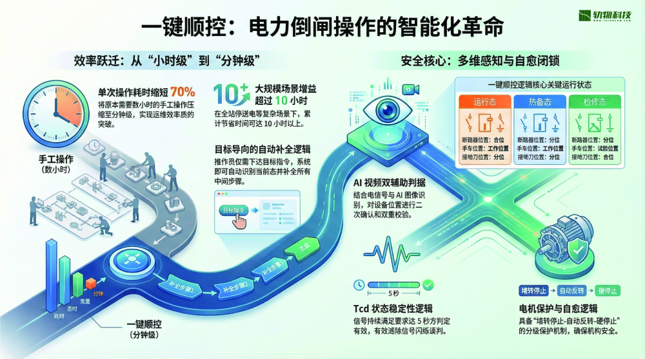


在一键顺控的逻辑架构中，Tcd 是判定操作步序是否完成的最终阈值。
状态充电时间（Tcd）： 指当设备位置信号（断路器、手车、地刀）满足预设的目标条件后，系统并不立即判定该状态生效，而是启动一个计时器。只有当该信号在逻辑上持续维持一段稳定的时间（默认定值为 5秒），系统才认为“充电”完成，正式确认设备已稳定到达目标位置。
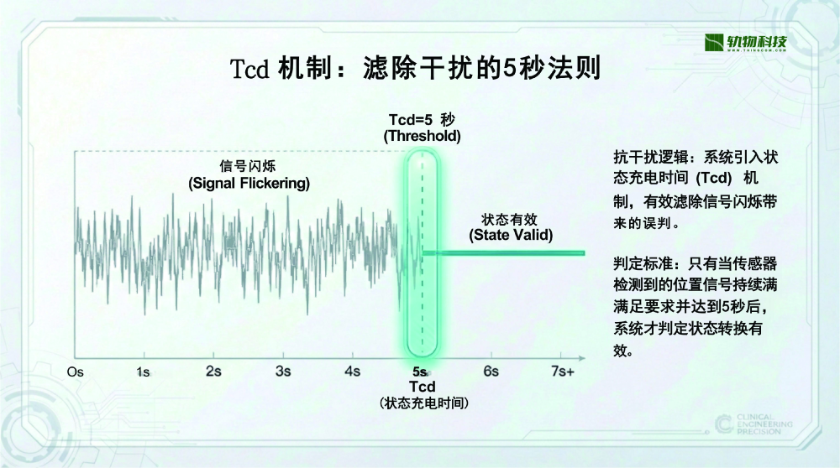


作为资深电力自动化工程师，我们必须理解 Tcd 在时间轴上的维度。在顺控逻辑中，存在 T1-T7 等一系列执行与监测时间常数，而 Tcd 是在这些执行过程结束后的“最后一道关口”。
从瞬态物理到确定逻辑的桥梁 ：5秒的操作逻辑是为了过滤所有非稳态过程。断路器合分、手车摇进摇出时，物理机构的惯性震动与电荷释放具有明显的瞬态特征。Tcd 强制系统进入 5 秒的“冷静期”，确保物理运动彻底停止、电磁环境恢复稳态。这 5 秒将“概率性到位的物理信号”转化为“百分之百确定的逻辑判据”。
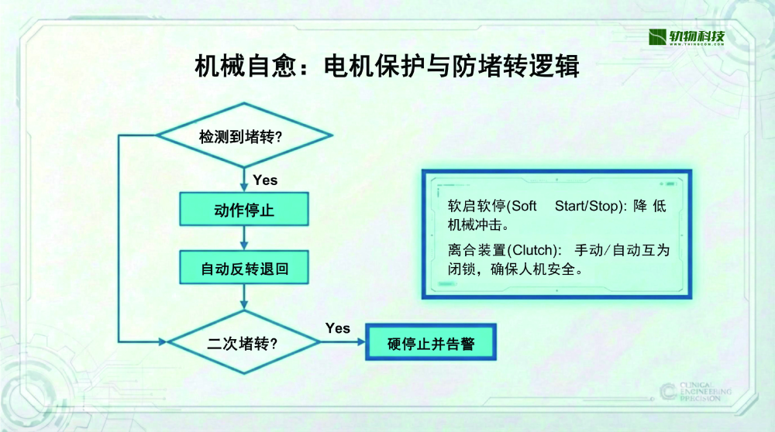
多维保护逻辑的先行与闭锁 ：这 5 秒并非孤立存在，它与电机的堵转保护及软启软停机制协同。在 Tcd 开始“充电”前，系统早已通过高精度的电流监测判定电机是否发生异常。若在执行阶段发生堵转，系统会触发“停止并反转归位”逻辑。只有在排除了一切机械与电气故障、且位置信号稳定后，Tcd 才会接管后续的逻辑确认，构建起本质安全的防御阵线。


在 Tcd 机制的保障下，系统能够实现开关柜在运行、热备、冷备、检修四种状态间的精准流转。
核心洞察：无缝切换（Seamless Switching） 真正的一键顺控不仅是执行脚本，更具备态势感知能力。系统在接收目标状态指令后，会通过“无缝切换”逻辑自动检测当前起始位置。例如，当下达“转检修”指令而设备处于“运行态”时，系统将自动补全断开断路器、摇出手车、合上地刀的全部中间步序，且每一步动作后均需满足 Tcd 5 秒确认。

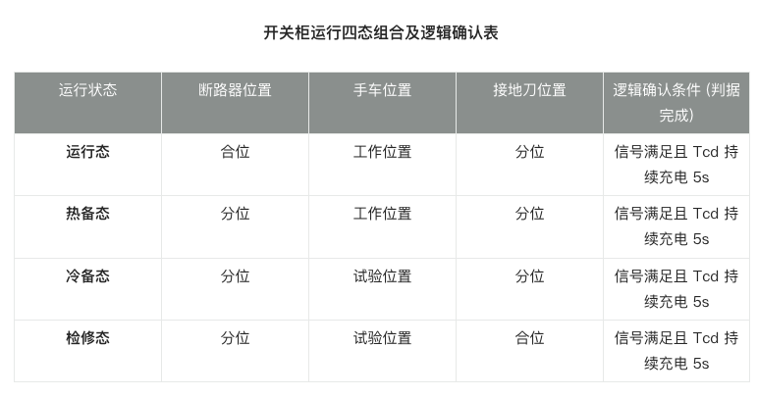


实现上述严苛逻辑，离不开高性能硬件与 AI 识别技术的双重支撑。目前行业内典型的智能化方案如轨物科技的硬件体系：
- 核心感知与控制层：
  - 一键顺控执行单元： 轨物 Kgg-02 。这些装置不仅控制三工位动作，更具备微秒级的电机电流监测，是执行堵转保护的核心。
  - 测控与通信终端： 负责 61850 规约通讯，集成顺控开入开出量，是逻辑判据的采集中心。
  - 边缘计算网关： 轨物 Kgg-01。作为数据汇聚中心，管理所有传感器数据并与站控层实时交互。
- 双辅助判据：AI 视频识别： 为了破解单一电气信号可能存在的假位风险，系统引入了视觉确认。通过 SR-2010S 或 Kgg-05 视频头，利用 AI 算法对刀闸、手车的真实物理位姿进行识别。这种“电信号辅助+视频主判”的双重确认逻辑，与 Tcd 机制共同构成了一道坚不可摧的安全防线。
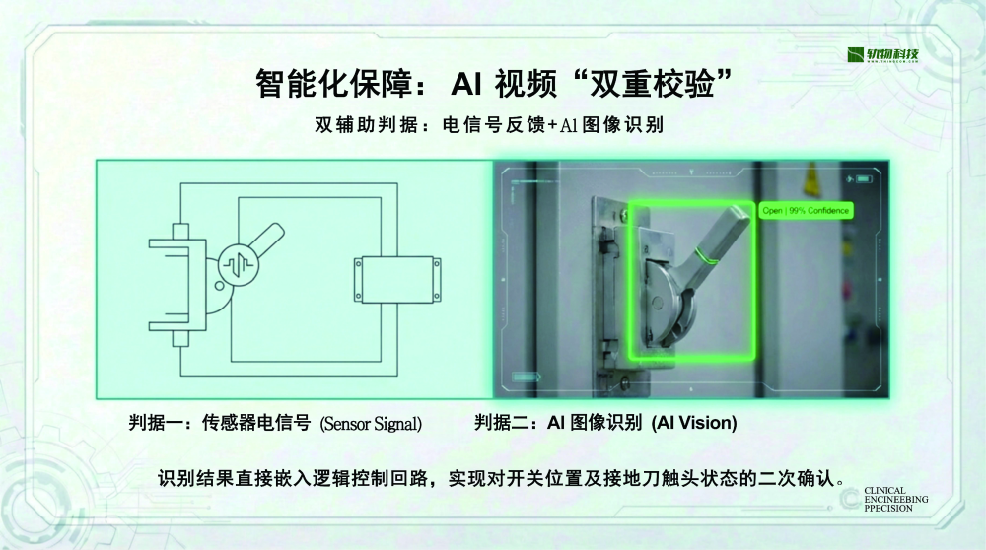
- 异常拦截逻辑： 在手车摇进/摇出过程中，若电机电流超过预设阈值，系统判定为堵转。此时系统立即切断执行指令，并控制电机反转使设备退回初始安全位置，这一过程在逻辑优先级上高于 Tcd 确认，确保护理人员干预前设备不被物理损坏。


Tcd 定值不仅是一个参数，更是电力系统对安全哲学的敬畏。通过 5 秒的“充电确认”，我们将变电站操作从小时级压缩至分钟级（效率提升 70%），并支撑起 30,000 次以上的机械长寿命运行。
结合轨物科技的智能化监测方案，一键顺控正从“程序化执行”迈向“全景状态感知”。在这种体系下，每一次点击“执行”的背后，都是硬件精度、AI 算法与 Tcd 逻辑逻辑严丝合缝的闭环。这正是实现无人值守变电站、通往本质安全路径上的“技术确定性”。


